Тема недели: «Знаменитые люди города. Вячеслав Чиркин»

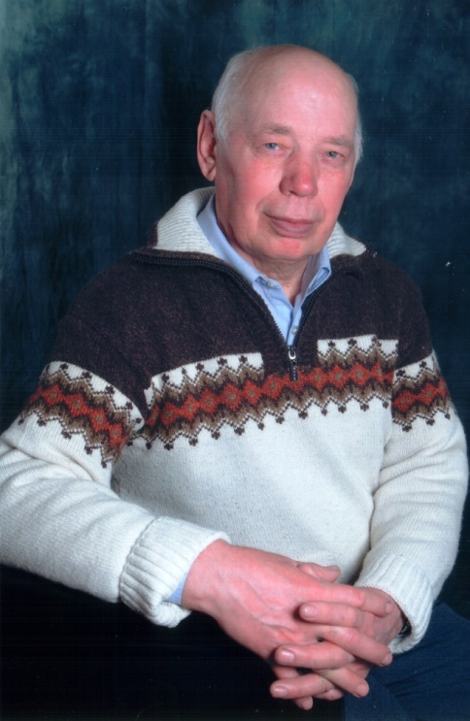

Вячеслав Павлович Чиркин – прозаик, детский писатель. Член Союза писателей России с 2007 года.
Вячеслав Павлович Чиркин родился 31 октября 1937 года в городе Ачикулак Дагестанской АССР. Детство и юность провел в селе Красном Орловской области. В городе Мценске получил среднее образование и специальность каменщика.
С 1975 жил в селе Яренск Ленского района Архангельской области, с 1997 года – в Котласе.
Писать начал в 50 лет. За книгу «По злой воле» в Яренске получил звание «Человек года» (2000). Вячеслав Павлович с большим удовольствием встречается со своими читателями в школах и детских садах. Дети его знают, любят, всегда радуются встрече со своим сказочником.
Сказки и рассказы Вячеслава Чиркина опубликованы в газетах «Двинская правда», «Вечерний Котлас», «Правда Севера», «Маяк», «Северный комсомолец»; журналах «Север», «Позиция», «Сполохи»; коллективном сборнике «Поморский Аваллон» (2002); альманахе «Котласское литературное собрание» (2017) и др..

Книги Вячеслава Чиркина в основном адресованы детям младшего и среднего возраста, но есть и для учащихся старших классов и взрослых читателей. Будут они интересны и при семейном чтении. В его книгах ярко, образно описываются уникальная по красоте и щедрости северная природа, люди, живущие на Севере. Наши обычные птицы, звери, домашние животные становятся говорящими, думающими персонажами его сказочных рассказов и сказок. По книгам Вячеслава Чиркина можно знакомить детей с флорой и фауной Северного края, а некоторые произведения читаются вслух, как стихотворения. Своеобразный и "ладный" стиль естественного живописания ставит произведения Вячеслава Чиркина в ряд с такими классиками детской литературы, как В. Бианки, К. Паустовский, М. Пришвин, Н. Сладков. Словарный запас и лексика Чиркина - потрясающие! Это - кладезь литературных, народных, художественно-изобразительных средств, достойно пополняющих русскую литературу.

Задание 1. Родителям рекомендуется:
Побеседовать с ребёнком о творчестве В.Чиркина. Прочитайте некоторые его произведения: «Живые загадки», «Хока», «Поросёнок Борька», «Брыкадил», «Зимний лес».
Задание 2. «Отгадай загадку»
- Гудит, жужжит, а не самолёт.
Полосата, да не радуга.
И не птица, а гнездо строит, детей выводит.
Летом по лугам летает, цветы охраняет. (пчела)
- Он без молотков и зубил
В сушине квартиру соорудил.
Приходите зверь да птица,
Если негде поселиться.(дятел)
- Клёпаной шляпкой на маленький грибок похож,
А для еды совсем не гож. (гвоздь)
- Кружит над ручьем живой вертолет:
Крыльями шуршит, прожекторами вертит,
Комара поймать норовит. (стрекоза)

